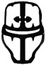 ARMY RULES

Knight Lances : Si votre armée est battle-forged, alors choisissez une fig dans chacun de vos Détachements Super-Lourd IK* qui devient <Personnage>. De plus, un détachement Super-Lourd IK n’accorde aucun Command Benefits (aucun CP bonus), à moins d’être composé d’au moins 3 <Titanic> Knights (de type <Questoris> ou <Dominus>), auquel cas il vous rapporte +6 CP.

Questor Allegiance : Si votre armée est battle-forged, alors vous pouvez choisir une Allégeance, <Imperialis> ou <Mechanicus>, pour chacune de vos figs dans 1 détachement Super-Lourd IK*. Si toutes les figs d’un même détachement partagent la même Allégeance, alors elles reçoivent les avantages du Serment/Oath associé. Voir page suivante. Pas de précision pour les Freeblades, donc ils peuvent aussi bénéficier du Serment de leur Détachement.

Household Traditions : Si votre armée est battle-forged, alors vous devez choisir une <Household> (Maisonnée) pour chacun de vos détachements IK (sauf Super-lourd Auxiliaire*), qui s’appliquera à toutes les figs qui le composent (sauf les Freeblades). Vous pouvez choisir une des maisonnées nommées (de l’Allégeance que vous avez choisi), ou sinon créer votre propre Maisonnée (en sélectionnant soit 1 trait dans la 1ère liste, soit 2 traits dans la 2nd liste) et la déclarer de l’Allégeance de votre choix. Voir ci-dessous et page suivante.

* une fig d’IK sélectionnée dans un Détachement Super-Lourd Auxiliaire ne bénéficient pas du Serment de son Allegiance ou de la tradition de sa Maisonnée, et ne peut devenir <Personnage> que grâce à 1 de 2 stratagèmes Warlord et reliques.

HOUSEHOLDS

IMPERIALIS
- TERRYN - Gallant Warrior : Ces unités ajoutent +1 dé (et défaussent le moins bon) à leurs jet d’Advance et de Charge.
- GRIFFITH - Glory of the Charge : Ces unités peuvent faire des Interventions Héroïques (comme si étaient <Personnage>) et ont +1 Attaque les tours où elles chargent ou font 1 Intervention Héroïque.
- HAWKSHROUD - Oathkeepers : … doublent leurs PV pour déterminer leur profil (CC, CT et Attaques).
- CADMUS - Hunters of the Foe : Ces unités relancent les 1 pour blesser en phase de Combat contre les unités uniquement composées de figs de 12 PV ou moins.
- MORTAN - Close-Quarters Killers : Ces unités ajoutent +1 à leur jets pour toucher en phase de Combat les tours où elles chargent, se font chargées ou font une Intervention Héroïque.

 MECHANICUS

- RAVEN - Relentless Advance : Leurs armes Lourdes sont traitées comme armes d’Assaut si elles Sprintent ; et elles ignorent les pénalités pour tirer avec des armes d’Assaut en Sprintant.
- TARANIS - Omnissiah’s Grace : Ces unités ignorent chaque blessure (sauf les mortelles) sur 6+.
- KRAST - Cold Fury : Ces unités relancent leurs jets pour toucher ratés en phase de Combat les tours où elles chargent, se font chargées, font une Intervention Héroïque ou attaquent une unité <Titanic>.
- VULKER - Firestorm protocols : Ces unités relancent les 1 pour toucher de leurs attaques de tir qui ciblent l’unité la plus proche.

NEW HOUSEHOLDS
Pour créer votre propre Maisonnée, choisir 1 trait dans la 1ère liste, ou bien 2 traits dans la 2ème liste :

Honoured Sacristans : … traitent les armes PA -1 comme PA 0.
Hunters of the Unseen : … ignorent le Couvert avec leurs armes de tir.
Machine Focus : … ont +1 pour toucher sur les jets de dés qui ont un modificateur négatif par ailleurs.
Pain of old Night : … peuvent relancer les 1 pour blesser contre les unités <Psyker> ou <Daemon>.
Shattered Empire Stalkers : … ont le bénéfice du Couvert (+1 à la Svg) contre les tirs les ciblant à plus de 24".
Survivors of Strife : … ont +2 PV. Ou seulement +1 PV pour les figs <Armiger>.
Unremitting : … peuvent relancer 1 seul dé pour déterminer le nb de tirs aléatoires d’une arme à chaque fois qu’elles tirent, y compris en Overwatch.
++++++++++++++++++
Aggressive Persecution : … peuvent relancer 1 jet de Dégât par phase (de Tir, de Combat, Overwatch).
Blessed Arms : … ont +6" avec leurs armes de tir qui ont une portée initiale de 24" ou plus. Les autres armes de tir (de portée inférieure à 24") ont seulement +2" de portée.
Defiant Fury : … ont +1 Attaque et +1 pour toucher avec leurs armes de mêlée quand elles sont à la moitié de leur PV, ou moins (soit 24/2= 12 PV par exemple pour un Knight Questoris Class, ou 12/2 = 6 PV pour un Armiger).
Exacting Charge : Quand elles chargent ou font une Intervention Héroïque, la PA de leurs armes de mêlée (sauf ses Titanic feet) est améliorée de 1 (PA 0 devient PA -1).
Front-line Fighters : … voient la PA de leurs armes de Tir augmentée de 1 (PA 0 >> PA -1) sur des cibles à 12" ou moins.
Glorified History : … peuvent relancer 1 seul dé pour toucher quand elles tirent, combattent ou en Overwatch.
Guardians of the Frontier : … ont +1 Attaque tant qu’ils sont à 1" d’une unité ennemie de 11+ figs.
Hounds of War : … <Armiger> peuvent soit tirer (avec -1 pour toucher), soit charger, après avoir battu en retraite.
Noble Combatants : … font +1 touche supp. sur un 6 naturel pour toucher avec leurs armes de mêlée (sauf Titanic feet).
Sanctified Armour : … ignorent les blessures sur 5+ en phase Psy uniquement.
Slayers of Beasts : … ont +1 pour toucher <Véhicules> et <Monstres> avec leurs armes de mêlée (hors Titanic feet).
Steel-sinewed Aim : … ignorent le malus pour toucher (au tir) avec une arme d’Assaut après avoir Advance.
Stormstriders : … ont +1" de Mvt et leur caractéristique de Mvt ne diminue pas (ignorez le tableau des dégâts).

ALLEGIANCE

MECHANICUS - Sacristan Pledge : Ces unités regagnent 1 PV perdu au début de chacun de vos tours.
IMPERIALIS - Vow of Honor : Ces unités ont +1" à leurs distance d’Advance et de Charge.
Les avantages de ce Serment ne se cumulent pas avec d’autres du même type (par ex. le trait de Warlord Landstrider).

WARLORD

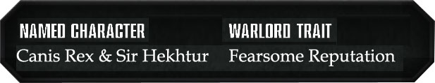

CODEX
- Cunning Commander : une fois par bataille, votre Warlord peut relancer 1D pour toucher, pour blesser, de dommage ou de sauvegarde. Si votre armée est battle-forged, vous gagnez 1 CP supp.
- Ion Bullwark : votre Warlord a un svg invuln. de 4+ contre les armes de Tir.
- Knight Seneschal : votre Warlord a +1 Attaque.
- Landstrider : les unités amies <Household> à 6" ajoute +2" à leur distances de Sprint et de Charge.
- Blessed by Sacristians : une de ses armes (non relique) provoque 1 BM à chaque 6 pour blesser.
- Fearsome Reputation : les unités ennemies à 12" ont -1 en Cd, et même -2 si à 6" ou moins.

- TERRYN - Champion of the Household : relance ses jets de Charge ratés.
- GRIFFITH - Master of the Joust : immédiatement après avoir chargé, désignez une unité à 1" et jetez 1D6, elle subit D3 BM sur 4+.
- HAWKSHROUD - Duty of the Forsworn : ajoute +1 à ses jets pour toucher contre une seule unité ennemie, désignée juste avant le début du premier Tour.
- CADMUS - Veteran of Gyphonne IV : les dégâts qu’il reçoit en phase de Combat sont réduit de 1 (min. 1).
- MORTAN - Legacy of the Black Pall : les Attaques qui le ciblent à plus de 18" ont -1 pour toucher.
- Revered Knight : combat tjs en premier à la phase de Combat, même s’il n’a pas chargé. Si l’ennemi a des figs avec une capacité similaire, alternez en commençant par le joueur dont c’est le tour.
- Strike and Shield : a -1 pour être touché par des armes de mêlée. De plus, si une unité <Véhicule> ou <Monster> est à 1", toutes les figs de cette unité ont -1 Attaque.
- Tireless Duty : peut faire une Intervention Héroïque de 6" (au lieu de 3") s’il y a des ennemis à 6".

- RAVEN - Master of the Trial : +1 à la sauvegarde (normale, pas invuln.) contre les Attaques PA -1.
- TARANIS - Knight of Mars : à chaque 6 pour blesser, la PA de cette Attaque est améliorée de 1.
- KRAST - First Knight : relance ses jets de 1 pour toucher.
- VULKER - Adamantium Knight : les jets de 1, 2 ou 3 sont toujours des échecs pour le blesser, même si la Force de l’Attaque est supérieure à son Endurance.
- Paragon of the Omnissiah : +2 PV.
- Cold Eradication : peut lancer 1 dé supp. (et ensuite défausser 1 dé) pour déterminer le nb d’Attaques aléatoires de ses armes.
- Calculated Targeting : quand il tire, à part en Overwatch, ses jets pour toucher qui donnent des 4+ naturels (avant les modificateurs) sont toujours des touches réussies.

RELICS

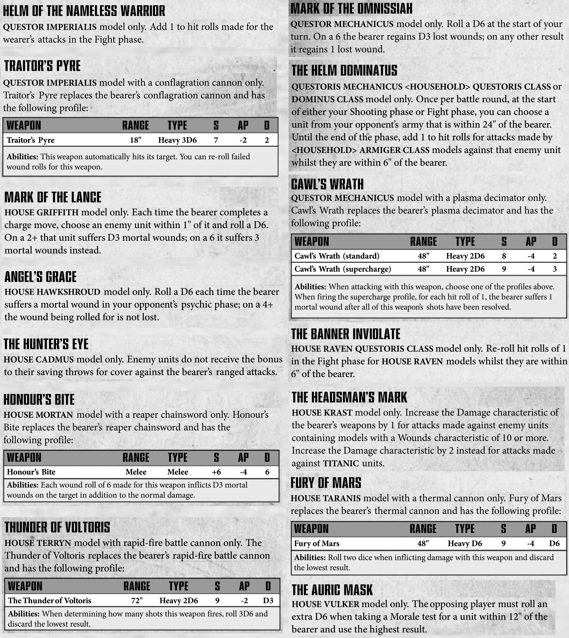

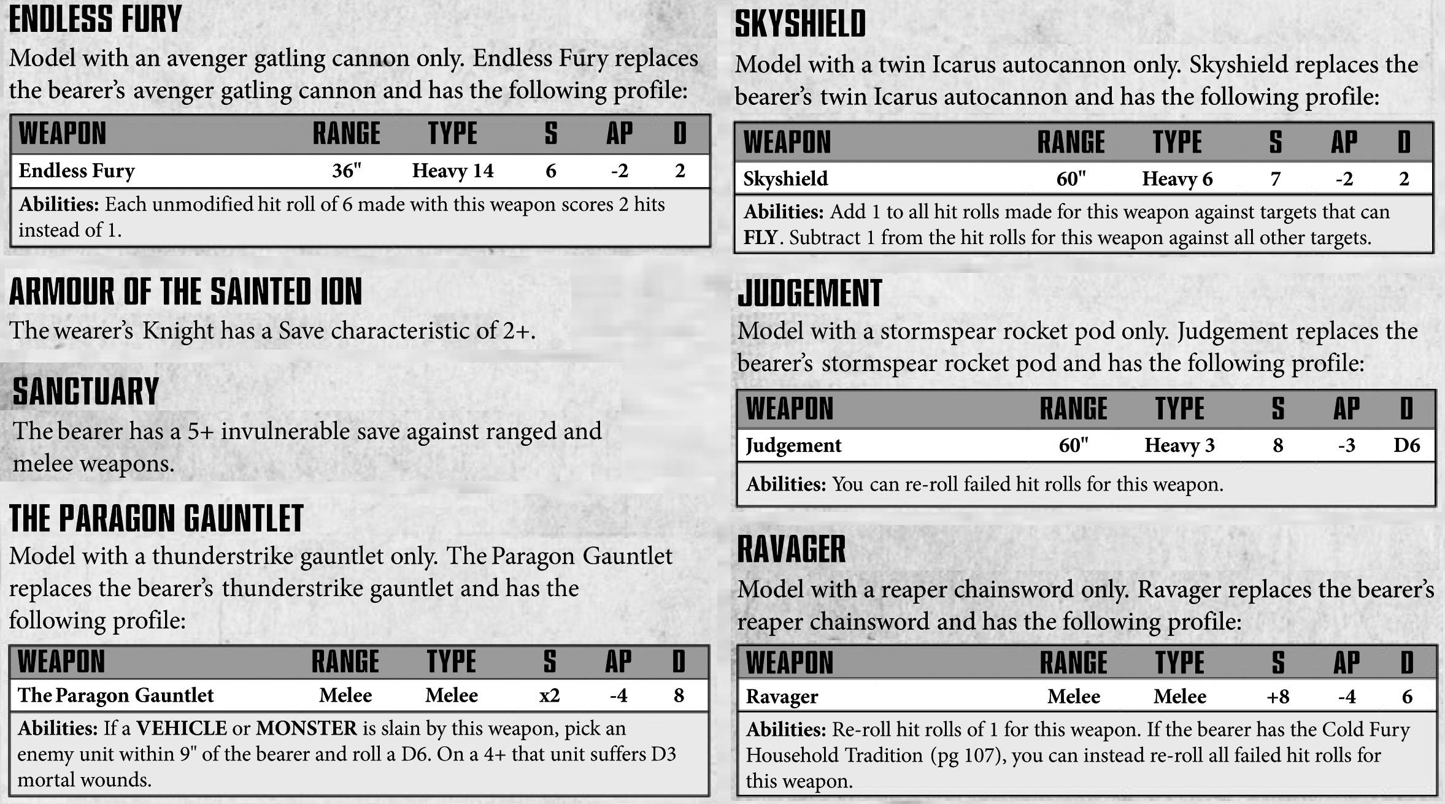

PROFILS

QUESTORIS CLASS  Preceptor, Paladin, Errant,  Warden, Crusader :  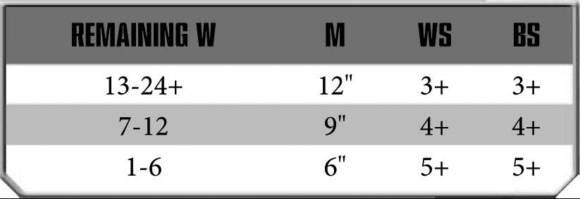  Gallant :  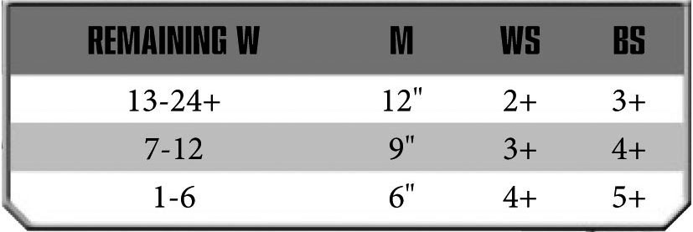  Canis Rex :  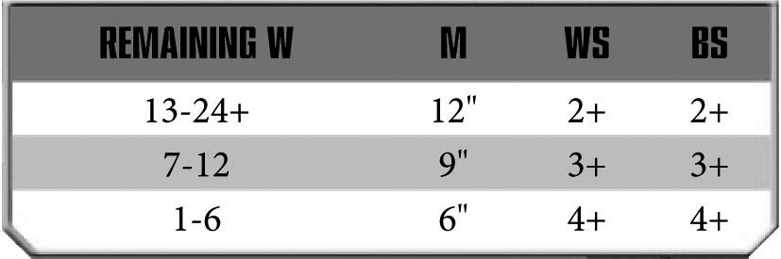 | ARMIGER CLASS  Helverin, Warglaive :  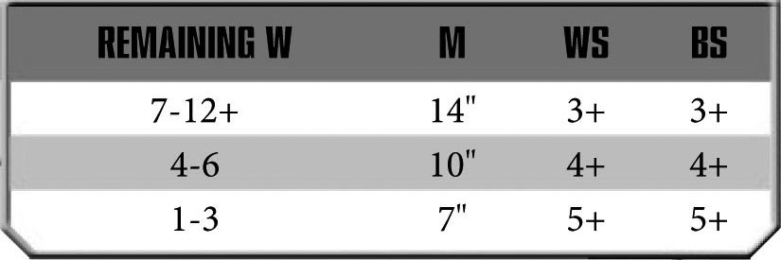  DOMINUS CLASS  Castellan, Valiant :  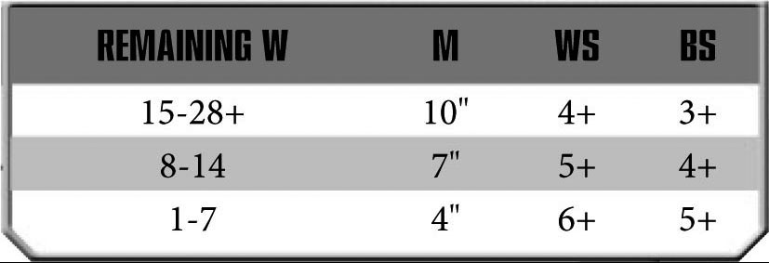

FREEBLADES

Si votre armée est battle-forged, un Freeblade par détachement peut recevoir des défaut(s)/qualité(s).
- Générez d’abord aléatoirement 2 qualités (ou une seule en cas de double) ou bien choisissez en 1.
- Puis générer ensuite aléatoirement 1 défaut ou bien choisissez 2.

Canis Rex et Sir Hekhtur ont déjà Last of their Line, Legendary Hero et Obsessed with Vengeance.

Au début de chacun de vos tours, jetez 2D6 par défaut (soustrayez -1 au jet pour Exiled in Shame).
- Si le résultat est inférieur à son Cd, le Freeblade n’est pas n’affecté par son défaut ce tour.
- Sinon (si résultat égal ou supérieur), le défaut s’applique jusqu’au début du prochain tour.

Un Freeblade ne bénéficie jamais de la Tradition de la maisonnée de son détachement, mais sa présence n’empêche pas non plus les autres unités d’en bénéficier.

QUALITES (D6)
- Last of their Line : relance les 1 pour toucher de ses Attaques qui ciblent une unite de 10+ figs.
- Sworn to a Quest : relance les 1 pour toucher qui ciblent le Warlord ennemi. De plus, il peut contrôler les objectifs de Mission et compte comme une unité super opérationnelle.
- Mysterious Guardian : peut faire des Interventions Héroïques comme si était un Personnage, à une distance de 6" (au lieu de 3") et en se déplaçant alors de 6" (au lieu de 3").
- Peerless Warrior : jetez 1D6: sur 1-3, il a +2" de Mvt ; sur 4-5, +1 en CC ; sur 6, +1 en CT.
- Indomitable : +1 PV et +1 en Cd
- Legendary Hero : une fois par bataille, peut relancer son jet de charge ou 1 dé pour toucher, pour blesser, de dommage, de sauvegarde.

DEFAUTS (D6)
- Exiled in Shame : ne peut être affecté par aucun stratagème.
- Weary Machine Spirit : divise par 2 ses PV pour déterminer lequel de ses profils il utilise.
- Haunted by Failure : relance ses jets de 6 pour toucher.
- Obsessed with Vengeance : ne peut cibler que l’unité la plus proche en phase de Tir et de Charge.
- Driven to Slaughter : ne peut pas battre en retraite et sa CT passe à 6+.
- Impetuous Nature : chacun de ses déplacements doit le rapprocher de la fig ennemie la plus proche. De plus, à moins d’être déjà à 1" d’une unité ennemie, il doit déclarer une Charge contre toutes les unités ennemies à 12".

AdJ by Lion Iron Smith
STRATAGEMES
Avant la Bataille
Exalted Court | ❶ or ❸  ^{CP} | Une fois votre SdG déterminé, 1 Knight (ou 2, pour 3 CP) <Questoris> ou <Dominus> devient <Personnage> et gagne un trait de SdG. Limité à 1x par bataille. | ☆☆
Heirlooms of the Household | ❶ or ❸  ^{CP} | 1 Knight (ou 2, pour 3 CP) <Questoris> ou <Dominus> devient <Personnage>  et peut recevoir une seule relique. Limité à 1x par bataille. | ☆☆☆
Ironhail Heavy Stubbers | ❶  ^{CP} | Choisissez un de vos détachements <IK>. Toutes les mitrailleuses des  <Questor Imperialis> de ce détachement ont un PA -1 pour toute la bataille.
Cognis Heavy Stubbers | ❶  ^{CP} | Choisissez un de vos détachements <IK>. Toutes les mitrailleuses des  <Questor Mechanicus> de ce détachement gagnent les règles suivantes :  - Elles peuvent tirer même après un Sprint, mais avec -2 pour toucher.  - En Overwatch, elles tirent à CT normale.  - Un <IK Raven> qui a sprinté peut relancer les jets pour toucher ratés.  - Un <IK Vulker> qui Overwatch peut relancer les jets pour toucher ratés. | ☆
Sally Forth | ❸  ^{CP} | IMPERIALIS only. Au déploiement, vous pouvez envoyer une de vos unités <Questor Imperialis> (de classe <Armiger> ou <Questoris>) en réserves.  A la fin d’une de vos phases de Mvt, placez l’unité dans les 6" de n’importe  quel bord de table et à plus de 9" de toutes figs ennemies. Limité à 1x par bataille.

Phase de MVT
Flanking Manoeuvre | ❶  ^{CP} | Quand un de vos <IK> Advance. Pour la phase, il ajoute +8" à sa caractéristique de Mvt au lieu d’effectuer son jet d’Advance. Il doit impérativement finir son Mvt à 12" ou moins d’un des bords de table et ne peut pas charger ce tour.

Phase de TIR
Order of Companions | ❸  ^{CP} |  | RAVEN only. Choisissez une vos figs <Raven> qui, jusqu’à la fin de la phase, relance tous ses jets de 1 pour toucher, pour blesser, de dégâts ou pour déterminer combien de tirs aléatoires une arme effectue. | ☆☆
Oathbreaker Guidance System | ❸  ^{CP} |  | Un missile shieldbreaker peut cibler une unité hors LdV ou un <Personnage> même s’il n’est pas la fig ennemie la plus proche. | ☆☆☆
Skyreaper Protocols | ❶  ^{CP} |  | Quand un de vos <Armiger Helverin> attaque une unité qui <Vol>, vous pouvez, pour cette phase, relancer tous les jets pour toucher ratés de ses autocanons. | ☆
Slayers of Shadows | ❶  ^{CP} |  | MORTAN only. Avant de tirer avec une de vos figs <Mortan>. Ses Attaques ignorent tous les modificateurs (positifs ou négatifs) jusqu’à la fin de la phase.
Saturation Bombardment | ❶  ^{CP} |  | VULKER only. Avant qu’une de vos figs <Vulker> tire. Jusqu’à la fin de la phase, chaque 6+ pour toucher (avant modificateurs) provoque 2 touches au lieu d’1.
Dragonslayer | ❷  ^{CP} |  | GRIFFITH only. Avant qu’une de vos figs <Griffith> n’attaque. Jusqu’à la fin  de la phase, elle a +1 à ses jets pour blesser contre les unités comprenant exclusivement des figs avec 10 PV ou moins.
Thin their Ranks | ❶  ^{CP} |  | Quand une de vos figs <Armiger Helverin> va tirer. Pour cette phase, ses autocanons font 6 tirs au lieu 2D3 tirs s’ils ciblent une unité de 6+ figs.
Belligerent Machine Spirit | ❶  ^{CP} |  | Quand un <Knight Warden> va tirer. Pour cette phase, la portée de son canon gatling avenger est de 8" et cette arme touche auto.
Close-Quarters Destruction | ❶  ^{CP} |  | Quand un <Knight Errant> va tirer. Pour cette phase, il peut relancer ses jets pour blesser contre des cibles à mi-portée.
Thunderstruck | ❶ CP |  | Quand 1 <Knight Errant> va tirer. Son Battle-cannon est dégâts 3 à cette phase.
Belligerent Machine Spirit |  | ❶ CP | Quand 1 <Knight Warden> va tirer. Gatling avenger = portée 8" et touche auto. | ☆
Capitor Charge | ❶ CP |  | Quand un <Knight Preceptor> va tirer. Son las-impulsor devient Lourde 6.
Siegebreaker Bombardment | ❶  ^{CP} |  | Quand un <Knight Castellan> va tirer. Il a +1 pour blesser à cette phase avec ses canons siegebreakers, s’il ne s’est pas déplacé à la phase de Mvt précédente.
Cover the Advance | ❶  ^{CP} |  | Après qu’une fig ennemie ait perdu 1+ PV d’une Attaque effectuée par un de vos <Knight Crusader>. Cette fig ne peut pas Overwatch à ce tour. | ☆
Electrothaumic Overload | ❷  ^{CP} |  | Après qu’un <Knight Valiant ait retiré 1+ PV à une cible avec son thundercoil Harpoon. Chaque unité ennemie à 3" de la cible harponée subit D3 BM.
En Réaction
Machine Spirit Resurgent | ❶  ^{CP} | MECHANICUS only. Au début de n’importe quel tour. Choisissez un de vos <Questor Mechanicus> qui, jusqu’à la fin du tour, utilise le meilleur de ses profils dégressifs pour déterminer ses caractéristiques, peu importe ses PV. | ☆
Ion Aegis | ❷  ^{CP} | DOMINUS only. Au début de la phase de Mouvement de votre adversaire. Choisissez un de vos <Dominus> qui, jusqu’au début de votre prochain tour, ne pourra plus se déplacer d’aucune manière mais vos unités <Imperium> amies entièrement à 6" gagnent une svg invulnérable 5++ contre les attaques de tirs. | ☆
Rotate Ion Shields | ❶ or ❸  ^{CP} | 3 CP pour un Dominus, 1 CP sinon. Quand un de vos <IK> est attaqué.  Sa svg invulnérable est améliorée de 1 (FAQ max. 4++) jusqu’à la fin de la phase. | ☆☆☆
Noble Sacrifice | ❷  ^{CP} | Avant de déterminer si un de vos <IK> explose. Un <Armiger> ou <Questoris> explosera sur 4+. Un <Dominus> explosera dans les 3D6" si les 2 dés font 4+. | ☆
Bonded Oathsmen | ❶  ^{CP} | A la fin de la phase de Charge ennemie. Choisissez une de vos figs <Questoris> ou <Dominus>. Toutes vos unités <Armiger> de la même <Household> à 6" peuvent effectuer une Intervention Héroïque (de 6"). Elles doivent finir plus proche qu’elles ne l’étaient avant, de l’unité ennemie la plus proche.
Staunch Allies | ❷  ^{CP} | HAWKSHROUD only. Après qu’une unité ennemie ait déclaré une charge sur une de vos unités <Imperium>. Choisissez une de vos figs <Hawkshroud> à plus de 1" de toutes figs ennemies et dans les 12" de l’unité qui charge. Elle peut tirer en Overwatch comme si elle était la cible de la charge. Si la charge réussie, votre fig peut effectuer une Intervention Héroïque (de 2D6") comme si elle était un <Personnage>. Elle doit finir ce Mvt plus proche qu’elle ne l’était de l’unité qui charge, et elle ne peut s’approcher à moins d’1" d’une autre unité ennemie. | ☆☆☆
Valiant Last Stand | ❷  ^{CP} | IMPERIALIS only. Quand une de vos figs <Questor Imperialis> perd son dernier PV mais n’explose pas. Avant d’être éliminée, elle peut immédiatement tirer ou attaquer, comme elle le ferait à votre phase de Tir ou de Combat, en utilisant le dernier de ses profils dégressifs (comme si elle avait 1 PV). | ☆
Benevolence of  the Machine God | ❷  ^{CP} | MECHANICUS only. Quand une de vos figs <Questor Mechanicus> subit 1 BM. Jusqu’à la fin de la phase, elle ignore chaque BM sur 5+. | ☆☆
Our Darkest Hour | ❸  ^{CP} | TARANIS only. Quand une de vos figs <Taranis> perd son dernier PV mais n’explose pas. Jetez 1D6. Sur 4+, la fig reviendra en jeu avec D3 PV à la fin de  la phase. Replacez la fig le plus proche possible de sa précédente position  et à plus de 1" de toutes figs ennemies. | ☆☆
Bio-Scryer  Cogitator Array | ❸  ^{CP} | CADMUS only. Après qu’une unité ennemie arrive des renforts à 12" d’une  de vos figs <Cadmus>. Vous pouvez immédiatement tirer dessus avec cette  fig comme vous le feriez à votre phase de Tir.
Trophy Claim | ❶  ^{CP} | Quand un <Véhicule Titanic> est détruit par une Attaque de mêlée d’un de vos <IK>. Jusqu’à la fin de la bataille, cette fig gagne +1 Attaque. | ☆
Hurled Wreckage | ❶  ^{CP} | Quand 1 fig ennemie <Véhicule> ou <Monstre> a été détruite par un Paragon Gauntlet ou Freedom’s Hand d’un de vos <IK>. Si la cible de l’aptitude de l’arme est une unité <Véhicule> ou <Monstre>, ne jetez pas de D3, elle subit 3 BM.
Trophy Claim | ❶  ^{CP} | Quand 1 fig ennemie <Titanic> a été détruite par une Attaque de mêlée d’un de vos <IK>. Cette fig a +1 Attaque jusqu’à la fin de la bataille.
Repulsing Conflagration | ❶  ^{CP} | Pdt la phase de Charge ennemie, quand 1 de vos <Knight Valiant> a Overwatch. Les unités ennemies qui le déclarent comme cible ont -2 à leur jet de Charge à ce tour.

Phase de CHARGE
Pack Hunters | ❶  ^{CP} | Après qu’un de vos <Armiger Warglaive> est chargé. Jusqu’à la fin de la phase, vos autres <Armiger Warglaives> de la même <Household> à 12" peuvent relancer leurs jets de Charge ratés.
Full Tilt | ❷CP | Un de vos <IK> qui a Advance ce tour peut quand même Charger. | ☆☆☆
Devastating Reach | ❶  ^{CP} | Choisissez un de vos <Titanic IK> qui n’a pas encore chargé à cette phase, puis choisissez une unité ennemie entièrement à l’étage d’une Ruine ou d’un décors Sector Mechanicus. Si votre fig finit à 2" à l’horizontal et à 6" à la verticale de sa cible, la charge est réussie, mais les attaques de ses titanic feet échouent auto.

Phase de COMBAT
Thunderstomp | ❶  ^{CP} | Après avoir combattu avec un de vos <Titanic IK>, choisissez une unité ennemie <Infantry> ou <Swarm> à 1" et jetez 1D6. Sur 4+, elle subit D3 BM.
Chainsweep | ❶  ^{CP} | Après avoir combattu avec un de vos <IK> équipé d’une reaper chainsword (ou les reliques Ravager et Honour’s Bite). Jetez 1D6 pour chaque fig ennemie à 3". Pour chaque 6+, l’unité de cette figurine subit 1 BM. | ☆
Death Grip | ❶  ^{CP} | Après avoir combattu avec un de vos <IK> équipé d’un thunderstrike gauntlet (ou les reliques Paragon Gauntlet et Freedom’s Hand). Résolvez une Attaque contre une unité à 1" qui est composée d’une seule figurine. Si l’Attaque touche, la cible est attrapée et subit D3 BM au lieu des dégâts normaux. Chaque joueur jette ensuite 1D6 + la Force de sa fig. Si le résultat de votre adversaire est 6 (FAQ) ou supérieur ou égal au votre, la fig ennemie se libère.  Sinon, elle subit de nouveau D3 BM et vous recommencez à jeter chacun 1D6+Force… Continuez jusqu’à ce que la fig se libère ou soit écrasée ! | ☆☆
Dragonslayer | ❷  ^{CP} | GRIFFITH only. Avant qu’une de vos figs <Griffith> n’attaque. Jusqu’à la fin  de la phase, elle a +1 à ses jets pour blesser contre les unités comprenant exclusivement des figs avec 10 PV ou moins.
Controlled Aggression | ❶  ^{CP} | KRAST only. Choisissez une de vos figs <Krast> qui va combattre. Jusqu’à la fin de la phase, chaque 6+ pour toucher (avant modificateurs) provoque 2 touches au lieu d’une, ou même 3 touches contre les unités <Chaos>. Une fig ne peut être la cible lors d’un même tour de ce stratagème et des autres stratagèmes suivants : Thunderstomp, Chainwseep, Death Grip. | ☆
Glory in Honour | ❸  ^{CP} | TERRYN only. Après qu’une de vos figs <Terryn> ait combattu. Cette unité peut combattre 1x supp. à cette phase. | ☆
Pack Tactics | ❶  ^{CP} | Quand un de vos <Armiger Warglaive> va combattre. Choisir une unité ennemie à 1" ou moins de cette fig. Pour cette phase, ce Warglaive et tous les autres <Warglaives> à 1" du premier gagnent 1 Attaque supp. par <Warglaive> au contact de cette unité, au-delà du premier, jusqu’à un max. de +2 Attaques.
Linebreaker | ❶  ^{CP} | Quand 1 <Knight Gallant> va combattre. A cette phase, il peut pile-in et consolider de 6" (au lieu de 3").

OBJECTIFS
New Orders | ❷  ^{CP} | Au début du tour, après avoir généré vos objectifs Maelstrom, défaussez  un objo pour en piocher un autre.

WARGEAR



